Федеральное государственное образовательное бюджетное учреждение высшего образования «Финансовый университет при Правительстве РФ»

КОЛЛЕДЖ ИНФОРМАТИКИ И ПРОГРАММИРОВАНИЯ

Лабораторная работа № 7

по дисциплине инфокоммуникационные системы и сети

Выполнил студент

Чичерина Наталья Евгеньевна

Группа 3ПКС-420

Вариант: 11

Проверил

____________ ___________

оценка подпись

Москва, 2023

Цель работы:

Изучить программные коды примеров по выбранной консольной команде (вариант 11 – start-process). Получение практического опыта в написании программных кодов. Подробное изучение команды (изучение ключей, параметров, атрибутов). Составление презентации по изученной команде с прикреплением результатов.

Ход работы:

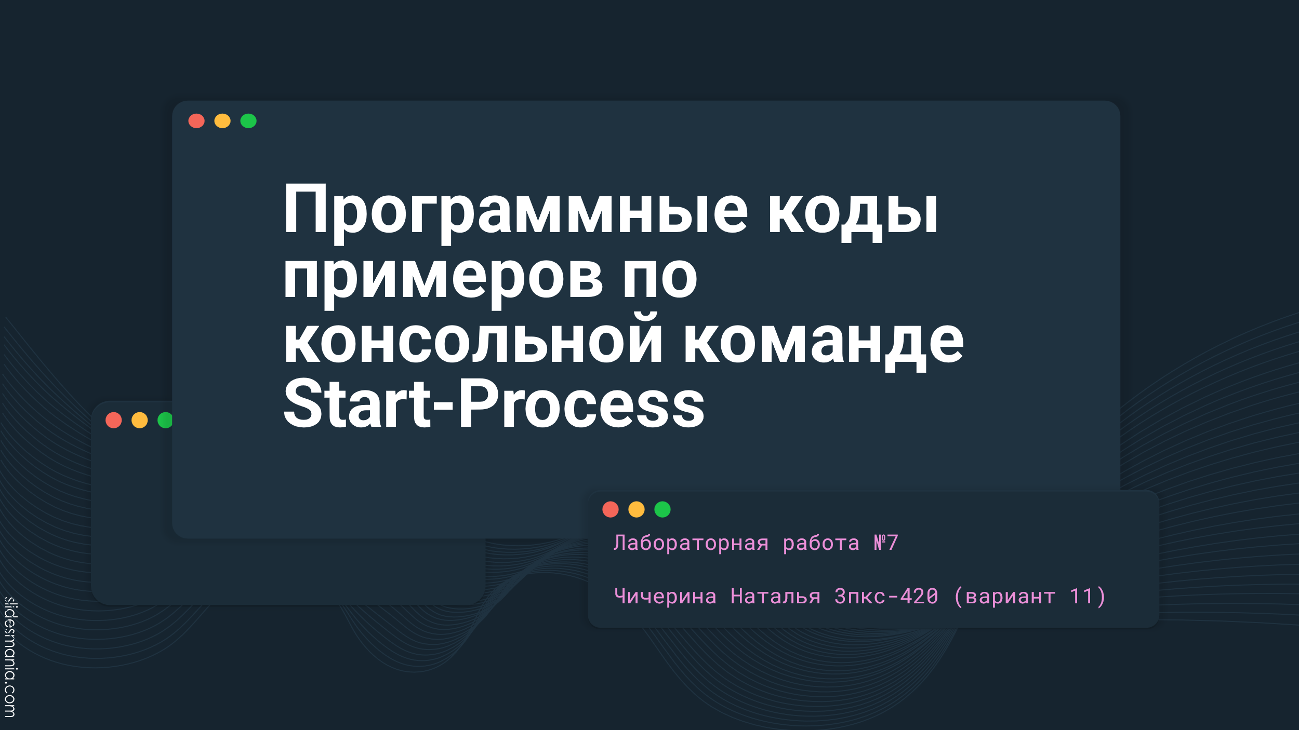

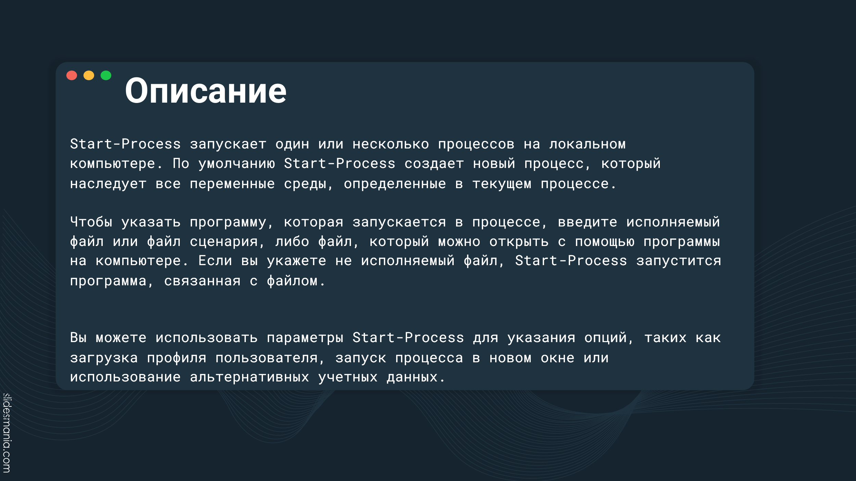

Продолжение презентации прикрепила отдельным файлом pptx

Вывод:

Изучила программные коды примеров по выбранной консольной команде (вариант 11 – start-process). Получила практический опыт в написании программных кодов. Подробное изучила команды (ключи, параметры, атрибуты). Составила презентацию по изученной команде с прикреплением результатов.